这个例子说明了counterexample中的原子对极小子集的求解没有贡献的情形：

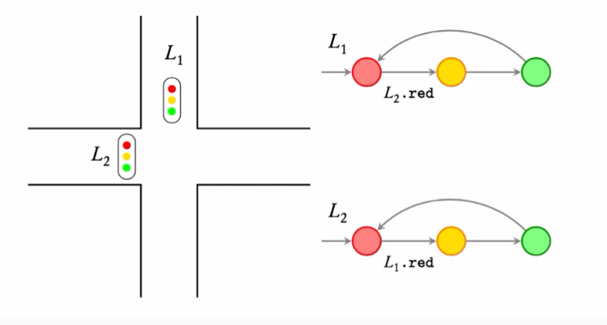

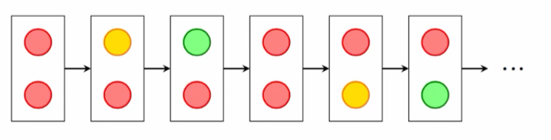

只有五个状态。

state 1.3 is the third state of the first generated trace.